主催：湘南立教会
第17回 立教おもしろ講座－湘南
ハワイアンミュージックとフラダンスを楽しむ
みんなの
ハワイアン

ほとんどの日本人はハワイが好きで、一度はハワイ旅行に行った人も多いのではないでしょうか。でもハワイの歴史や文化、本当の“アロハの心”を理解している人は多くはありません。今回の立教おもしろ講座－湘南はハワイを熟知したプロのミュージシャンと長年フラダンスを通してハワイアンを学んできた校友 小宮幸恵さんに、楽しいトークを交えながら音楽とダンスを披露していただき、皆様と一緒に“アロハの心”を学びたいと思います。
司会＆HAWAIIAN music佐藤真砂美氏 HULADANCE小宮幸恵氏
六本木アロハステーション主宰
立教大学社会学部昭和40年卒業
フラと出会って30年。ハワイや日本でフラのパフォ－マンスを続けながら、ハワイの音楽、歴史など多くを学びました。中でも一番は「アロハの心」が大切ということ。今回歌ってくださる佐藤真砂美さんは友人であり、ハワイアンを学ぶきっかけを作ってくれた恩人でもあります。

HAWAIIAN MUSICに出会って40年、プロ活動を始めて39年。いつもハワイ音楽の流れに沿った作品を取り上げ、年に数回コンサートなど行っている。FMレディオ湘南の開局と同時にハワイアン番組「from Hawaii to you」のパーソナリティをつとめ、今年で13年目を迎える。

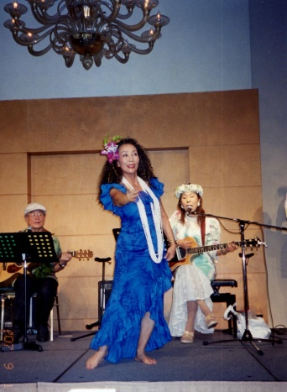
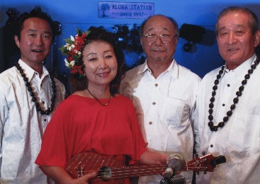

佐藤さんとサポートミュージシャン
右から山東直樹氏（ST）、
白方タケシ氏（G）、仁村茂氏（B）
（白方タケシ氏は往年のハワイアン
第一人者バッキ―白方のご子息）
日時：平成30年7月16日（月・祝） 受付：13時30分、開演：14時00分
会場：藤沢市民会館 2階第一展示集会ホール （藤沢駅南口徒歩10分）
参加費：1,000円/1人 （当日受付でお支払いください）
●湘南地区在住の立教大学校友組織「湘南立教会」のイベントですが、今回特に一般の方にも公開します。
参加には事前の申し込みが必要です。（7月10日締め切り、先着50名様限定受付）
藤沢・茅ケ崎地区担当：今井 亨090-3241-5926 鎌倉地区担当：白井誠一090-4928-1202
(代表者氏名、人数、連絡先電話番号をお知らせください）ホームページ『イベント申し込み』からも受付ます。

